**学生信息管理系统项目**

**数据库设计说明书**

**文档作者: 邬晓东**

**项目组长: 黄志标**

**批 准 人: 黄豪东 黄志标**

**批准日期: 2017.10.20**

1引言 2

1.1编写目的 2

1.2背景 2

1.3定义 2

1.4参考资料 2

2外部设计 2

2.1标识符和状态 2

2.2使用它的程序 3

2.3约定 3

2.4专门指导 3

2.5支持软件 3

3结构设计 3

3.1概念结构设计 3

3.2逻辑结构设计 3

3.3物理结构设计 4

4运用设计 4

4.1数据字典设计 4

4.2安全保密设计 4

**数据库设计说明书（GB8567——88）**

# 1引言

## 1.1编写目的

本文档旨在详细描述宿舍管理系统中的数据库结构与设计。本文的读者可为宿舍管理系统的开发者，也可以是宿舍管理系统的维护者。

## 1.2背景

学校一个重要的工作是管理学生的住宿情况，为了管理的便利和效率，开发一个学生宿舍管理系统显得尤为必要。此文档旨在对学生宿舍管理系统所使用的数据库进行详细阐述。

数据库名称： hostel

使用此数据库的软件系统的名称： 学生宿舍管理系统

该软件系统开发项目的任务提出者： 黄志标

使用者： 学校宿舍管理人员

## 1.3定义

Mysql : 是一个关系型数据库管理系统.

范式 : 数据库术语,范式是符合某一种级别的关系模式的集合.

## 1.4参考资料

王珊 数据库系统概论 2006年

# 2外部设计

## 2.1标识符和状态

数据库县官的标识符和状态如下：

|  |  |  |  |
| --- | --- | --- | --- |
| 表名称 | 标识符 | 描述信息 | 使用状态 |
| 用户表 | User |  | 使用 |
| 角色表 | role |  | 使用 |
| 宿舍楼表 | building |  | 使用 |
| 宿舍表 | dormitory |  | 使用 |
| 学生表 | student |  | 使用 |

## 2.2使用它的程序

|  |  |  |
| --- | --- | --- |
| 时间 | 名称 | 版本号 |
| 2017/10/5之后 | 学生宿舍管理系统 | 1.0 |

## 2.3约定

数据库对象命名约定

（1）表名用java类名来参考定义

相关表字段名的约定

（1）字段均用英文和下划线组合而成

（2）不再数据库层面定义外键，业务约束通过软件控制

## 2.4专门指导

向准备从事此数据库的生成、从事此数据库的测试、维护人员提供专门的指导，例如将被送入数据库的数据的格式和标准、送入数据库的操作规程和步骤，用于产生、修改、更新或使用这些数据文卷的操作指导。

## 2.5支持软件

|  |  |  |
| --- | --- | --- |
| 软件名称 | 版本号 | 功能 |
| 操作系统 | CentOS 7.3 | 操作系统 |
| 学生宿舍管理系统 | 1.0 | 可以直接对数据库进行修改 |
| Mysql | 5.7.20 | 存储数据 |
| Tomcat | 8.0/8.5 | 提供JavaWeb服务 |
| Eclipse for EE | neon | 开发工具 |

# 3结构设计

## 3.1概念结构设计

## 概念结构设计

## 3.2逻辑结构设计

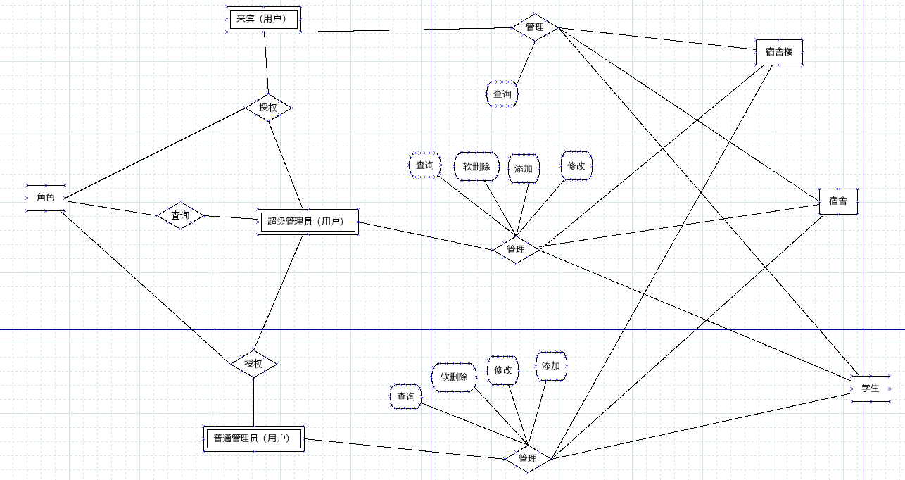

## 3.3物理结构设计

数据表关系图:

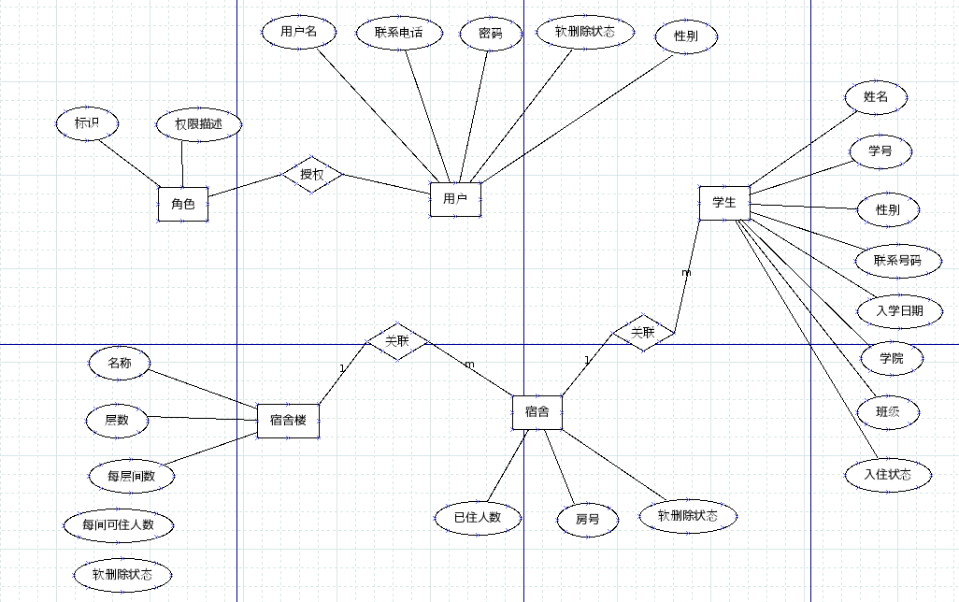

# 4运用设计

## 4.1数据字典设计

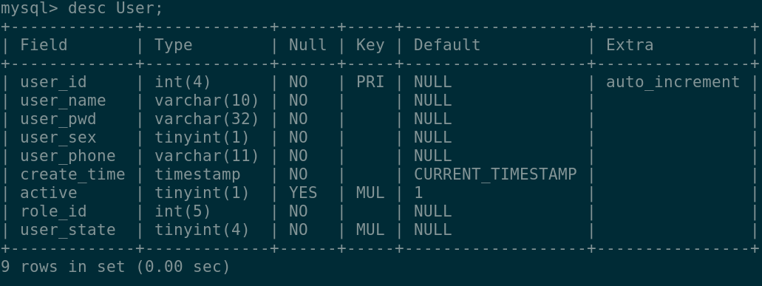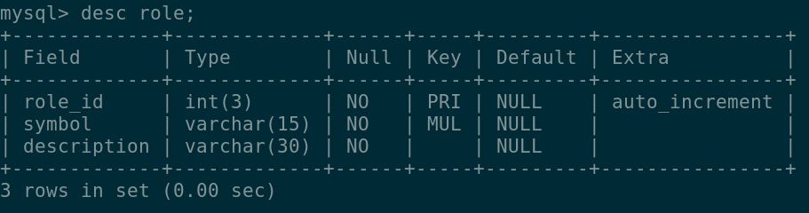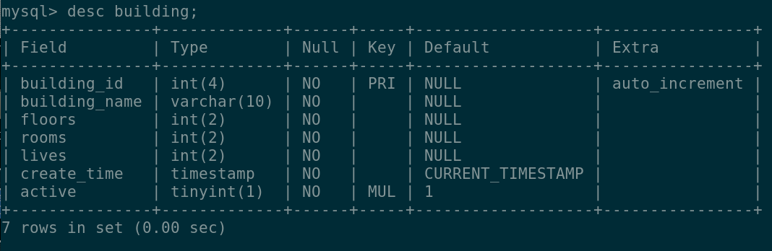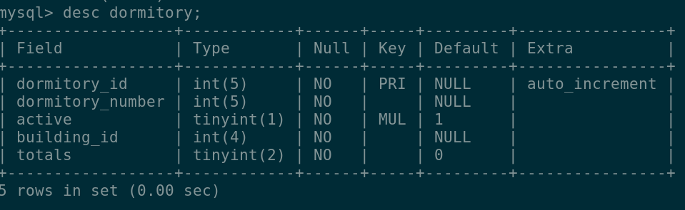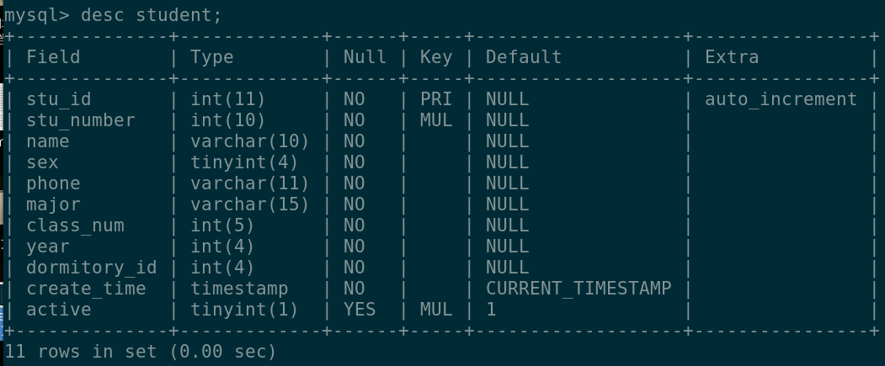

## 4.2安全保密设计

<1>后台：

软件的Controller层会判断是否有用户登陆，以及登陆用户拥有的角色，根据登陆用户的角色不同来限定用户对数据库的操作.

<2>前台：

更具根据用户的角色来显示有相应的操作数据库权限的界面.